администрация МУНИЦИПАЛЬНОГО ОБРАЗОВАНИЯ СОСНОВОБОРСКИЙ ГОРОДСКОЙ ОКРУГ ЛЕНИНГРАДСКОЙ ОБЛАСТИ

постановление

от 14/11/2014 № 2637

О внесении изменений в постановление администрации
Сосновоборского городского округа от 18.03.2014 № 555
«Об утверждении плана-графика реализации в 2014 году
муниципальной программы «Стимулирование экономической активности
малого и среднего предпринимательства
в Сосновоборском городском округе на 2014-2020 годы»»

В соответствии с пунктами 5.6 и 5.7 постановления администрации Сосновоборского городского округа от 02.09.2013 № 2221 «Об утверждении Порядка разработки, реализации и оценки эффективности муниципальных программ Сосновоборского городского округа Ленинградской области», администрация Сосновоборского городского округа п о с т а н о в л я е т:
1.Внести изменения в постановление администрации Сосновоборского городского округа от 18.03.2014 № 555 «Об утверждении плана-графика реализации в 2014 году муниципальной программы «Стимулирование экономической активности малого и среднего предпринимательства в Сосновоборском городском округе на 2014-2020 годы»» (с изменениями от 05.09.2014 № 2123):
1.1.В Положении о порядке предоставления субсидий субъектам малого предпринимательства, действующим менее одного года, на организацию предпринимательской деятельности:
1.1.1.второй абзац п. 4.2 изложить в новой редакции: «Конкурсные заявки принимаются в течение 5 (пяти) рабочих дней»;
1.1.2. четвертый абзац п. 4.3 изложить в новой редакции: «Заседания конкурсной комиссии проводятся не ранее чем через три дня после даты опубликования в средствах массовой информации объявления о проведении конкурсного отбора»;
1.1.3.первый абзац п. 4.4 изложить в новой редакции: «Соискатели лично или почтовым отправлением с описью вложения представляют в конкурсную комиссию конкурсную заявку…»;
1.1.4.первый абзац п. 5.5 изложить в новой редакции: «Для заключения договора о предоставлении субсидии победитель конкурса в течение 30 (тридцати) дней с момента проведения конкурсной процедуры, но не позднее 15 декабря текущего финансового года обязан представить секретарю конкурсной комиссии подлинники и копии следующих документов…».

1.2.В Приложении 1 к договору о предоставлении субсидии (стартового пособия) поменять название «Дополнительный договор (план мероприятий ("дорожная карта") по достижению целевого показателя)» на «Дополнительное соглашение (план мероприятий ("дорожная карта") по достижению целевого показателя)».
2.Общему отделу администрации (Тарасова М.С.) обнародовать настоящее постановление на электронном сайте городской газеты «Маяк».
3.Пресс-центру администрации (Арибжанов Р.М.) разместить настоящее постановление на официальном сайте Сосновоборского городского округа.
4.Настоящее постановление вступает в силу со дня официального обнародования.
5.Контроль исполнения настоящего постановления возложить на первого заместителя главы администрации Подрезова В.Е.

Глава администрации
Сосновоборского городского округа В.И.Голиков

Исп. Булатова Т.Е.,
☎ 2-97-35; СЕ

СОГЛАСОВАНО:

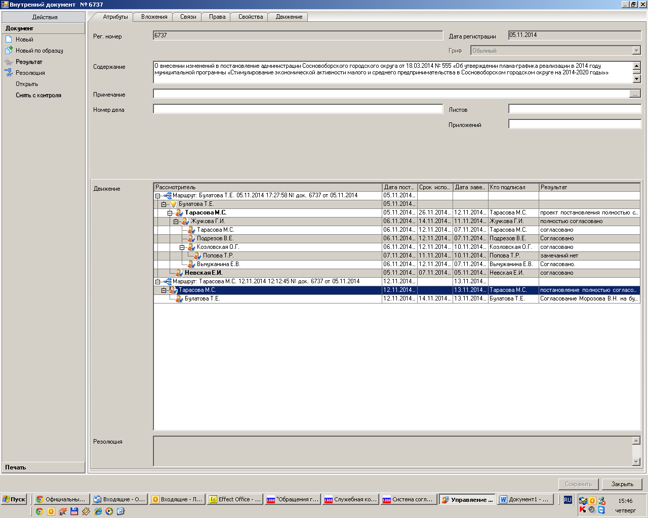

Председатель правления
Сосновоборского муниципального
фонда поддержки предпринимательства
_________________ В.Н.Морозов
12.11.2014

Рассылка:
Общий отдел, КФ, КУМИ, ЦБ, ОЭР, СМ Фонд ПП,
Пресс-центр, Прокуратура

